Tutorial para wikis

Este documento incluye los pasos y sugerencias para la creación de un sitio de wiki para el Curso Esencial en línea de Intel® Educar o para su propia clase. Estas indicaciones aplican a los sitios de wikis en español denominados
- Wikilearning* Wikilearning.com* y
- Wiki.mailxmail* Wiki.mailxmail.com*

Las configuraciones serán similares en varios sitios de wikis, pero las características y las indicaciones serán diferentes. Por este motivo, se exponen dos opciones de sitios wikis y sus respectivas indicaciones de cómo elaborarlos.

¿Qué es un wiki?
Wiki proviene del término wiki wiki que significa rápido en la lengua hawaiana.
Se le llama wiki a las páginas Web con enlaces, imágenes y cualquier tipo de contenido que puede ser visitada y editada por cualquier persona.
De esta forma se convierte en una herramienta Web que nos permite crear colectivamente documentos sin que se realice una aceptación del contenido antes de ser publicado en Internet.

La principal utilidad de un wiki es que permite crear y mejorar las páginas de forma instantánea, dando una gran libertad al usuario, y por medio de una interfaz muy simple. Esto hace que más gente participe en su edición, a diferencia de los sistemas tradicionales, donde resulta más difícil que los usuarios del sitio contribuyan a mejorarlo.

Dada la gran rapidez con la que se actualizan los contenidos, la palabra «wiki» adopta todo su sentido. El documento de hipertexto resultante, denominado también «wiki» o «WikiWikiWeb», lo produce típicamente una comunidad de usuarios. Muchos de estos lugares son inmediatamente identificables por su particular uso de palabras en mayúsculas, o texto capitalizado; uso que consiste en poner en mayúsculas las iniciales de las palabras de una frase y eliminar los espacios entre ellas, como por ejemplo en EsteEsUnEjemplo. Esto convierte automáticamente a la frase en un enlace. Este wiki, en sus orígenes, se comportaba de esa manera, pero actualmente se respetan los espacios y sólo hace falta encerrar el título del enlace entre dos corchetes.

Un wiki permite que se escriban artículos colectivamente (co-autoría) por medio de un lenguaje de wikitexto editado mediante un navegador. Una página wiki singular es llamada "página wiki", mientras que el conjunto de páginas (normalmente interconectadas mediante hipervínculos) es "el wiki". Es mucho más sencillo y fácil de usar que una base de datos.
Una característica que define la tecnología wiki es la facilidad con que las páginas pueden ser creadas y actualizadas. En general no hace falta revisión para que los cambios sean aceptados. La mayoría de wikis están abiertos al público sin la necesidad de registrar una cuenta de usuario. A veces se requiere hacer login para obtener una cookie de "wiki-firma", para autofirmar las ediciones propias. Otros wikis más privados requieren autenticación de usuario.

Wikilearning

Wikilearning es la primera comunidad donde sus usuarios comparten libre y gratuitamente todo tipo de recursos, artículos y contenidos con la finalidad de aprender colaborando.
WikiLearning es la referencia hispana en contenidos libres, tanto por el tráfico que reúne como por el volumen de cursos y usuarios.

Wikilearning está compuesto por varias secciones o espacios:
- Un sistema de categorización y búsqueda de cursos. Se trata de un árbol temático (Ingenierías, Humanidades, etc.) de varios niveles de profundidad en el cual están categorizados (es decir, "ordenados") los cursos.
- Los cursos. Cada curso está compuesto de un índice o pantalla inicial y más un número variable de capítulos. En Wikilearning es posible opinar sobre un curso.
- Los usuarios. Cada usuario tiene su propio perfil de usuario. En Wikilearning es posible opinar sobre un usuario y también contactar directamente con él mediante un mensaje. Ejemplo: http://www.wikilearning.com/toni_martin_avila-xka-39128.htm∞.
- Las comunidades de usuarios. Cada área de interés ("temática": Agencias de comunicación, Historia de la música, etc.) tiene una Comunidad de usuarios. Hay más de 1.700 Comunidades. Cada comunidad tiene su propio tablón de Eventos, donde publicar actividades. Ejemplo: http://www.wikilearning.com/comunidad_agencias-xkcom-46.htm.
- Los expertos. Son los dinamizadores de las comunidades, quienes responden a las inquietudes de los usuarios.
- El editor de cursos. La herramienta mediante la cual los usuarios publican cursos.

El manual se encuentra solamente en línea en el sitio de Wikilearning llamado: Tutorial: Cómo publicar con Wikilearning y consta de cuatro pasos.
Para otras preguntas, visite la página de preguntas frecuentes en Wikilearning.

Wiki.mailxmail.com

Primeros pasos
Para empezar a crear su wiki en wiki.mailxmail.com lo primero que debe hacer es realizar es el registro de usuario. Al finalizar el registro ya tendrá su dominio wiki en el que podrá empezar a introducir todo lo que desee.
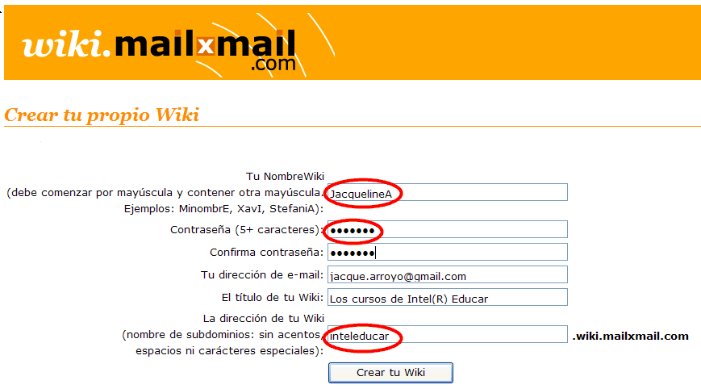
Debe tener en consideración que:
- El nombre del wiki debe contener dos letras mayúsculas, una puede ser una al comenzar el nombre y otra al final del mismo. Ejemplo: JacquelineA
- La contraseña debe tener más de cinco caracteres, y
- La dirección de su wiki no puede llevar acentos, espacios ni caracteres especiales. Siempre aparecerá dirección de tu wiki +.wiki.mailxmail.com; ejemplo: inteleducar.wiki.mailxmail.com
- Es conveniente visite la página Reglas de formato para conocer los diferentes formatos que puede utilizar. Ver más abajo.
Luego de creado, aparecerá el siguiente mensaje:
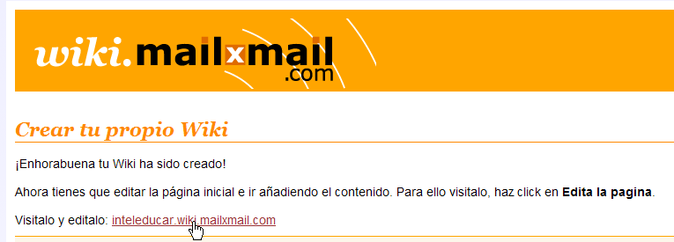
Página principal
Es conveniente en la primera página de su wiki realice una presentación sobre el tema o temas que desea tratar en su wiki.
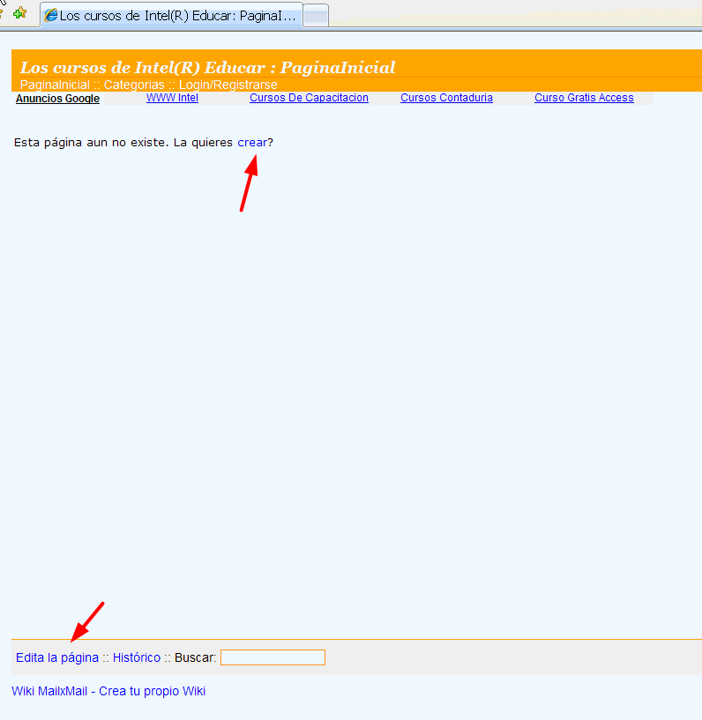
Recuerde que para modificar el contenido de cualquier página de su wiki sólo tiene que hacer doble clic sobre el contenido de la misma o hacer clic sobre el enlace Edita la página.
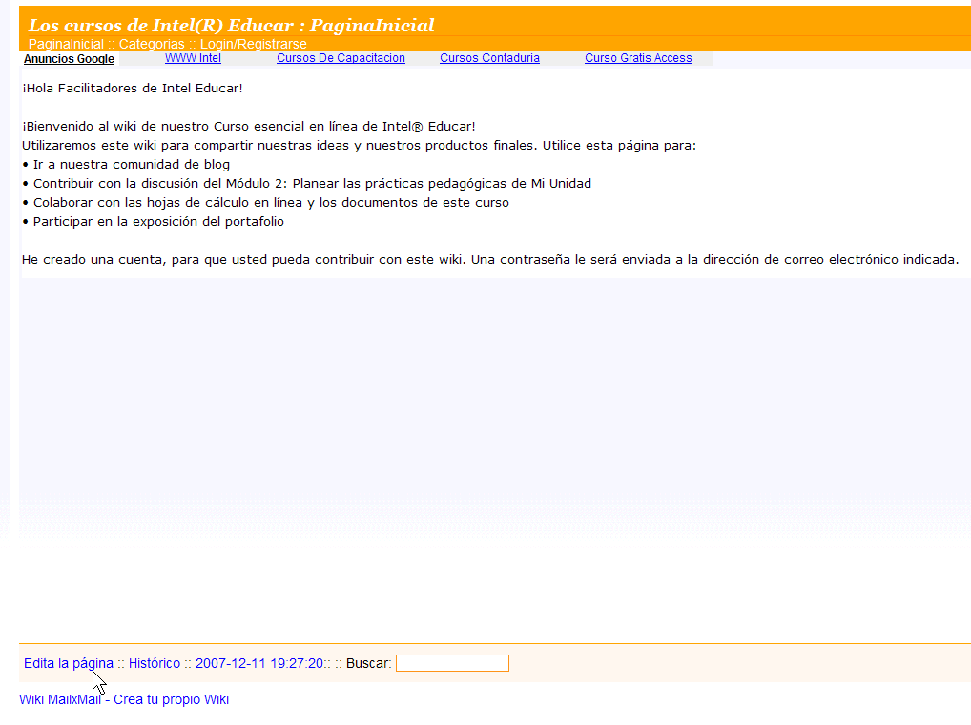
También dispone de la opción Histórico para ver la edición más reciente de su página.

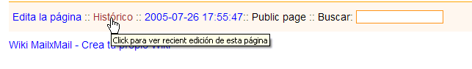

Luego de haber escrito o editado su wiki proceda a guardarlo.
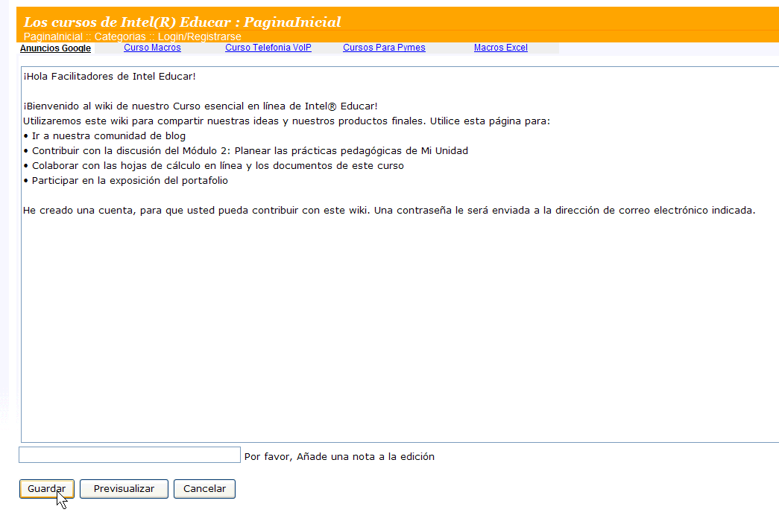
Puede visualizar previamente o re-editarlo su wiki antes de salvarlo. La vista previa le permite saber cómo quedará su wiki antes de guardarlo.
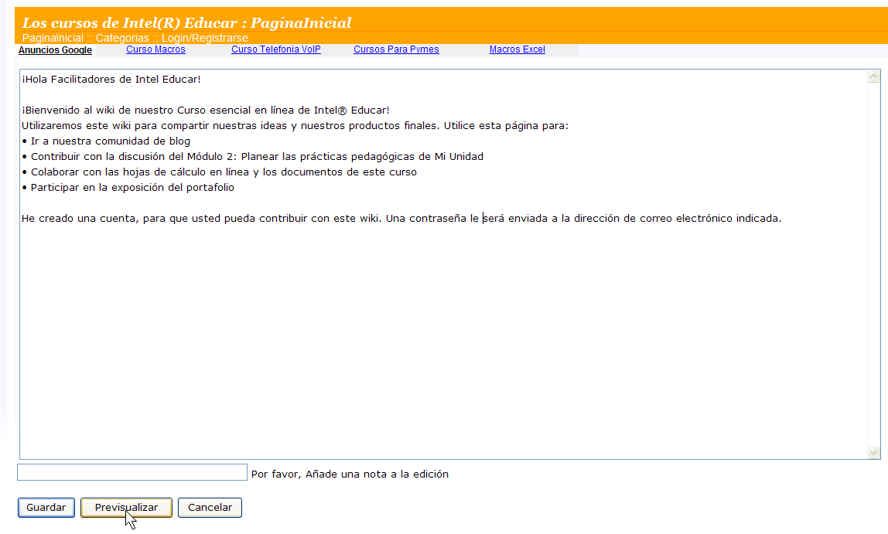
La pantalla que obtendrá será:
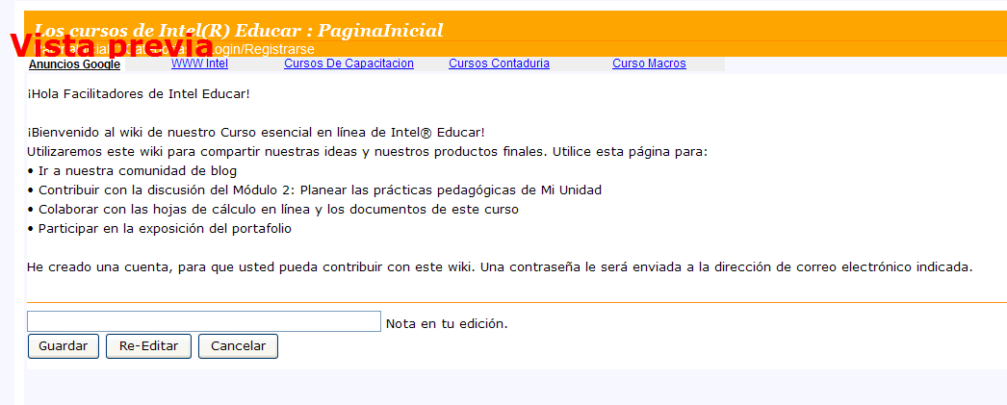

Opciones más avanzadas:
Para crear nuevas páginas: procederá como se hizo al inicio con su primera página…

- En cualquier punto del contenido de una página escriba [[NuevaPagina Nueva Página]] donde en "NuevaPagina" deberá poner el nombre wiki (palabras sin espacios en blanco y con mayúsculas al principio de cada una de ellas) y en ?Nueva Página? la descripción que desee aparezca en la página.
- Imagine que desea hacer un enlace a una página que hable de talleres mecánicos, para ello tendría que hacerlo de esta forma [[TalleresMecanicos Talleres mecánicos]], en la web aparecerá Talleres mecánicos
- Continúe escribiendo el contenido de esta página y haga clic en Guardar en el momento que desee salvar el contenido.
- Ahora observará que el enlace aparece con el texto de color azul y un subrayado punteado rojo. Si coloca el puntero sobre este aparece la etiqueta: ?Crear esta página?.
- Si hace clic sobre este enlace, automáticamente accederá a una nueva página de edición donde podrá observar que aparece en la parte superior el nombre wiki que ha escrito al crear el enlace.
- Ahora ya puede escribir el contenido que aparecerá en esta nueva página.
A partir de este momento cuando desee hacer referencia a esta página simplemente tendrá que escribir [[NombrePagina Texto del enlace]], de esta forma wiki creará un nuevo enlace con el texto ?Texto del enlace? a la página NombrePagina.
Si tiene cualquier duda contacte al sitio web de mailxmail.com

Guía de estilos y formatos de wiki
La guía o las reglas de estilos o formatos para este wiki se llevan a cabo en la siguiente opción:

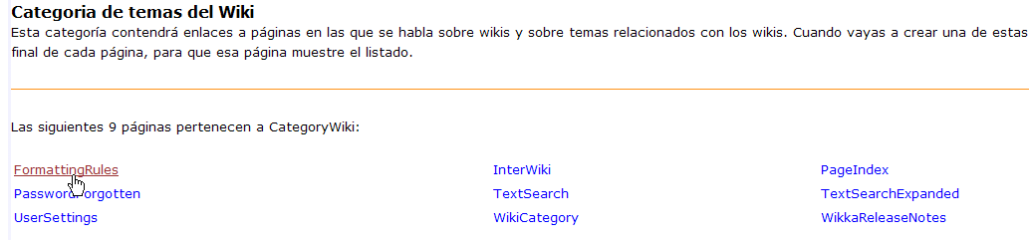
Una vez haya leído esto, puede probar sus conocimientos haciendo pruebas en el SandBox.

1. Formato de texto
OJO: cualquier cosa colocada entre dos pares de comillas dobles no es un formato.
**negrita**
negrita

//Soy un texto en letra itálica!//
Soy un texto en letra itálica!

Y yo soy un __subrayado__
Y yo soy un subrayado

##texto regular##
texto regular

''texto destacado'' (usando dos pares dobles de comillas)
texto destacado

++texto tachado++
texto tachado

Pulsa #%UNATECLA#%
Pulsa UNA TECLA

@@texto centrado@@
texto centrado

Cabeceras o títulos
Hay que usarlos entre 5 símbolos de igual = (para los titulares más destacados) o dos símbolos de igual = (para los títulos no tan destacados) en ambas partes del texto.
====== Titular realmente grande======

Titular realmente grande
===== Un poco más pequeño=====
Un poco más pequeño
==== Titular mediano ====

Titular mediano
=== Titular no tan grande===

Titular no tan grande
== Titular pequeño==

Titular pequeño

Separador horizontal
----

Forzar salto de línea
---

Listados / Sangrías
Puede sangrar el texto usando 4 espacios (que lo convertirá automáticamente en tablas) o bien usando "~". Para hacer un listado de puntos destacados use los siguientes códigos (también puede usar los cuatro espacios en lugar de "~"):
~- listado destacado:
- listado destacado
- segunda línea
~1) listado numerado:
- listado numerado
- segunda línea
~A) Usando carácteres en caja alta:
- Usando letras en mayúsculas
- Segunda línea
~a) Usando carácteres en caja baja:
- Usando carácteres en caja baja
- Segunda línea
~I) Usando los números romano en caja alta:
- usando los números romanos
- segunda línea
~i) Usando los números romano en caja baja:
- usando los números romanos
- segunda línea

Comentarios agrupados
~& Comentario
~~& Subcomentario
~~~& subsubcomentario
- Comentario
  - subcomentario
    - Subsubcommentario

Imágenes
Para colocar imágenes en una página del wiki:
{{image class="center" alt="DVD logo" title="Enlace de la imagen" url="images/dvdvideo.gif" link="RecentChanges"}}
Los enlaces pueden ser a páginas externas o bien a páginas internas del wiki. No es necesario que entre el enlace al final, y en ese caso la imagen será insertada de nuevo. Además, puede usar los comentarios "left" (izquierda) o "right" (derecha) para colocar la imagen en un lado u otro, si bien esto último no es obligatorio.

Enlaces
Para hacer enlaces a otra página interna debe escribir:
- el WikiName
- o bien un enlace forzado con [[ and ]] cerrándolo (todo lo que esté después del primer espacio se mostrará como la descripción)
- Ejemplo: [[JuanPage Jenna's Home Page]]
- o bien una imagen con un enlace incluido
Para hacer enlaces a una página externa deberá escribir:
- La dirección con http completa
- o bien un enlace forzado con [[ and ]] cerrándolo (todo lo que esté después del primer espacio se mostrará como la descripción)
- Ejemplo: [[http://ejemplo.com/jacqueline/ Jacqueline's Pagina de inicio]]
- o una imagen con un enlace incluido
- o bien un Interwikilink

    - Examples:
    - WikiPedia:WikkaWiki*
    - Google:CSS*
    - Thesaurus:Happy*

Tablas
Para crear una tabla debe usar este código
{{table columns="3" cellpadding="1" cells="BIG;GREEN;FROGS;yes;yes;no;no;no;###"}} para mostrar:
B | G | F
y | y | n
n | n | <

### significa que la célula está vacía.

Texto coloreado
{{color c="blue" text="Esto es una prueba."}} gives:
Esto es una prueba.
If you want to use hex values:
{{color hex="#DD0000" text="Esta es otra prueba."}} para mostrar:
Esta es otra prueba.

2. Olvidó su contraseña:

Esta opción aparece en:

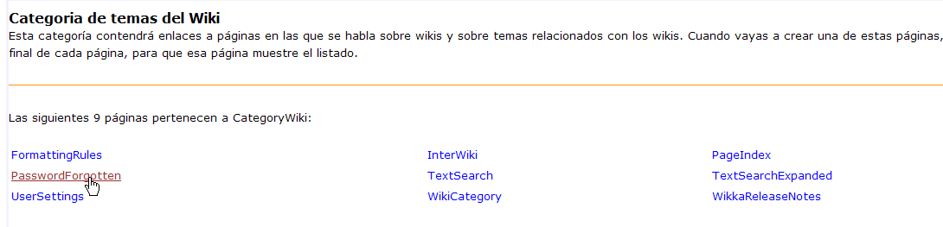

Si olvidó su contraseña debe mandar el nombre de su página wiki, y la contraseña le será enviada a su correo electrónico.

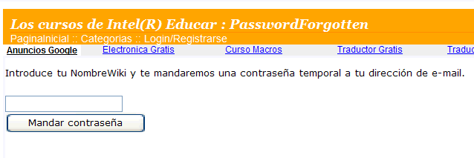

- Configuración del usuario

Esta opción aparece en el siguiente enlace:
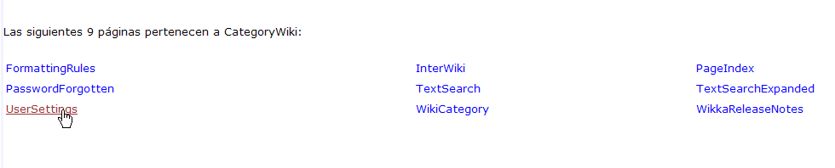

Seguidamente usted puede cambiar sus datos en la siguiente pantalla:
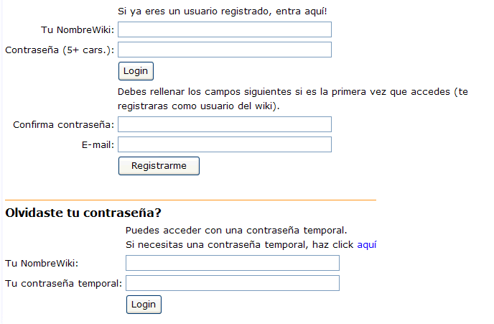
- Interwiki

Intewiki es la facilidad para crear enlaces entre varios sitios wikis en la red. Así los usuarios evitan pegar todo el URL (como lo harían para páginas web normales) y en su lugar utilizan un atajo similar a los vínculos dentro de la misma de la página wiki; por eso se llaman enlaces interwiki o intrawiki.

Esta opción aparece en:
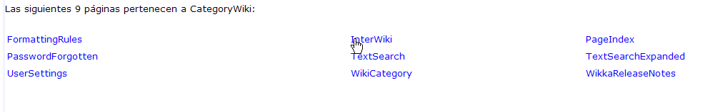

Y una vez que usted ingresa a ella, obtiene un listado de sitios en los puede enlazar su página.

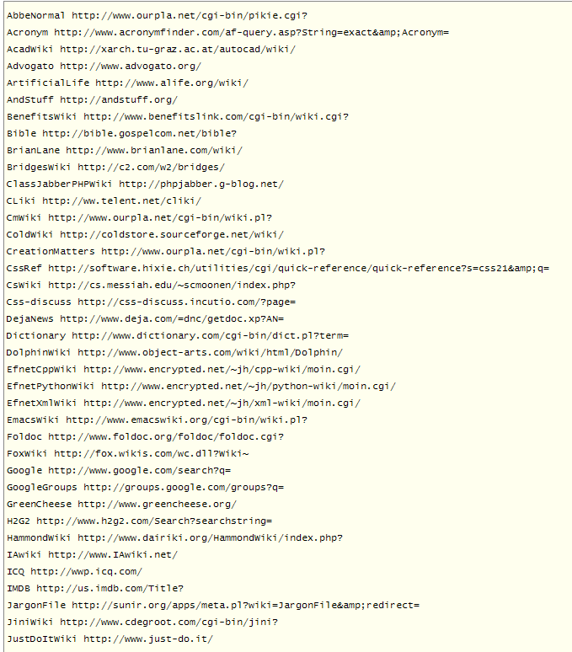

- Búsqueda de texto

Esta opción la encontrará en:

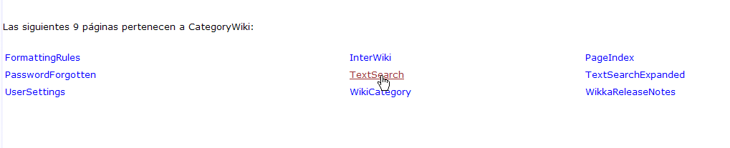

Las indicaciones de cómo buscar texto aparecen en idioma español; sin embargo los consejos para buscar texto aparecen en idioma inglés; estas indicaciones utilizan la misma lógica que se requiere para cualquier buscador de texto:

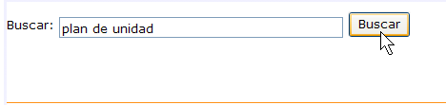

Posteriormente le aparecerá la pantalla

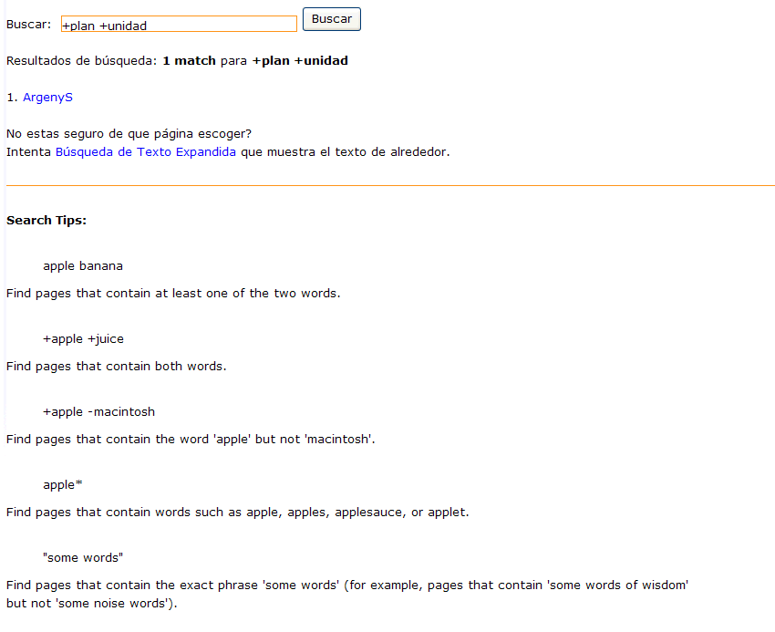

Los consejos que se menciona indican lo siguiente:

Consejos para la Búsqueda:
manzana banano
Buscar páginas que contengan al menos una de las dos palabras.
+ jugo +manzana
Buscar las páginas que contengan ambas palabras.
+ manzana -Macintosh
Buscar las páginas que contengan la palabra 'manzana' pero no 'macintosh'.
manzana *
Buscar páginas que contengan palabras como manzana, manzanas, de manzanas, o applets (se denomina así a un pequeño programa diseñado para ser ejecutado desde otras aplicaciones).
"Algunas palabras"
Buscar las páginas que contienen la frase exacta "algunas palabras" (por ejemplo, las páginas que contienen 'algunas palabras de sabiduría' pero no 'algunas palabras ruido').

6. WikiCategory

Sistema de categorización

Este wiki usa un sistema de categorización llamado CategoryCategory muy flexible y simple, el propósito es mantenerlo todo siempre correctamente organizado.

Así es como funciona:
- La lista principal de categorías es Category Category (sin el espacio) la cual lista automáticamente todas las categorías conocidas, y nunca debe ser editado o modificado. Este listado es fácilmente accesible desde la barra superior de navegación del wiki (Categories)
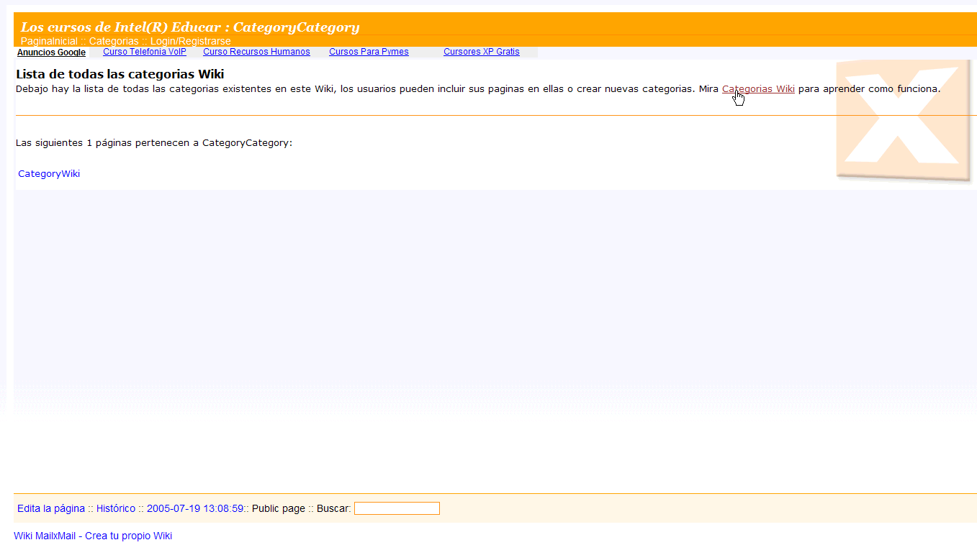
- Cada categoría tiene un WikiName que lo nombra con la forma CategoryName por ejemplo CategoryWiki etc. (puede ver la lista de categorías principales más abajo)
- Las páginas pueden estar en cero categorías o en más de una. Incluir una página en una categoría es muy fácil: sólo tiene que incluir el CategoryName en la página (habitualmente se coloca al final, final, de la página).
- El sistema le permite construir jerarquías de categorías incluyendo la categoría principal en la página de subcategorías. La página de las categorías principales incluirá entonces de forma automática esa subcategoría en su listado.
- Una tipo especial de categorías es Category Users (sin los espacios) para agrupar todas las páginas del usuario.
- Pueden crearse nuevas categorías (aunque, por favor, piénselo bien antes de hacerlo; no se necesitan muchas más) creando un página de CategoryName , e incluyendo {{Category}} en ella y colocándola en el Category Category (sin los espacios) categoría .
¡¡Por favor, ayúdanos a mantener organizado este lugar incluyendo las categorías relevantes en las páginas nuevas que vaya creando!!
Notas:
Los elementos destacados más abajo incluyen espacios para impedir que en esta página se mostrara las mencionadas categorías. Esta página pertenece sólo en CategoryWiki (que pueden ser mencionados en condiciones de seguridad)
- Para evitar una mala categorización a causa de algún error, puede evitar mencionar una "CategoryName" en una página. Esto es una muestra de cómo funciona el sistema de categorización del sistema: se basa en una búsqueda de texto no restringida lo que se indica al final de las páginas.
- A pesar del nombre de esta página (WikiCategory), que es se creó un nombre lógico (pues habla sobre los wikis y explica sus categorías) y no desempeña ningún papel esencial en el sistema de categorización.
- Además las se encuentran las convenciones estándares para incluir las categorías (en el código del wiki y en los resultados):
==Categories==
CategoryWiki

7. PageIndex

La opción PageIndex la encuentra en:

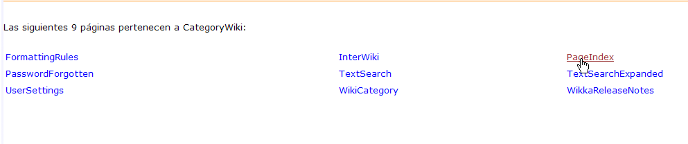
La misma le permite incluir páginas de inicio en su wiki o bien, definir el número de páginas.

8. Búsqueda de texto expandida

Si no encuentra el texto que desea en la opción Buscar texto (ver paso 5) opte por Búsqueda de Texto Expandida la misma se muestra en:

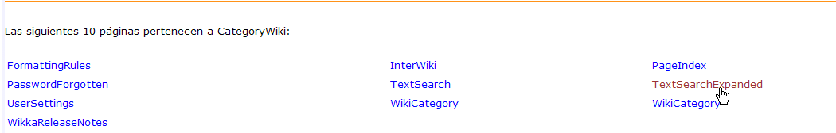

Esta opción aparece en el mismo menú de la opción Buscar texto

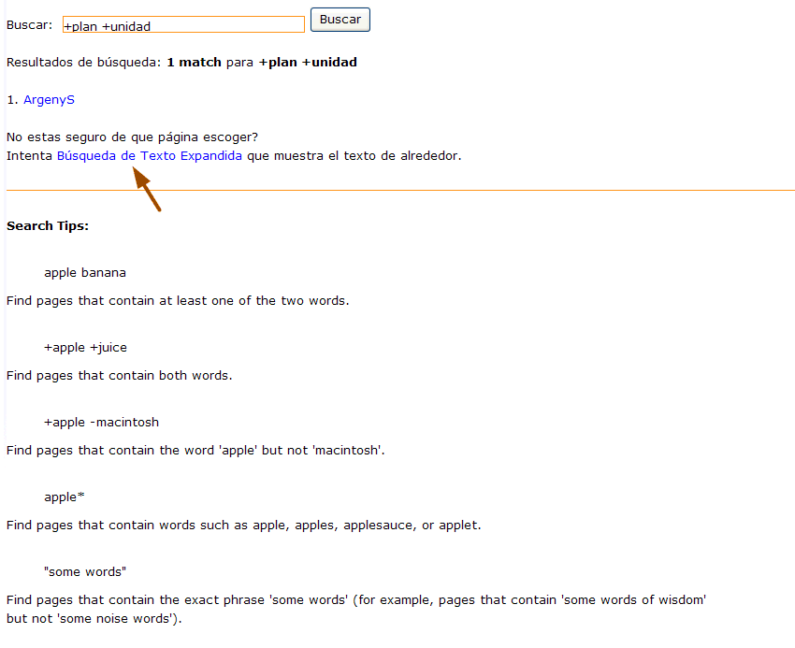

Esta búsqueda le dará el texto que usted busca –en caso que lo tenga- de otra manera le ofrecerá una segunda opción, en este caso ofrece el wiki ArgenyS:

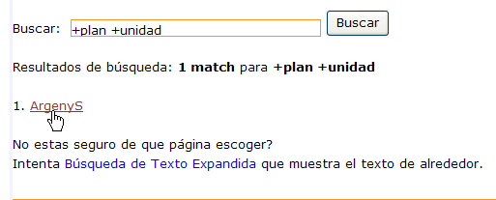

Nótese que logró ubicar una página wiki en donde aparece el texto buscado “plan de unidad”:

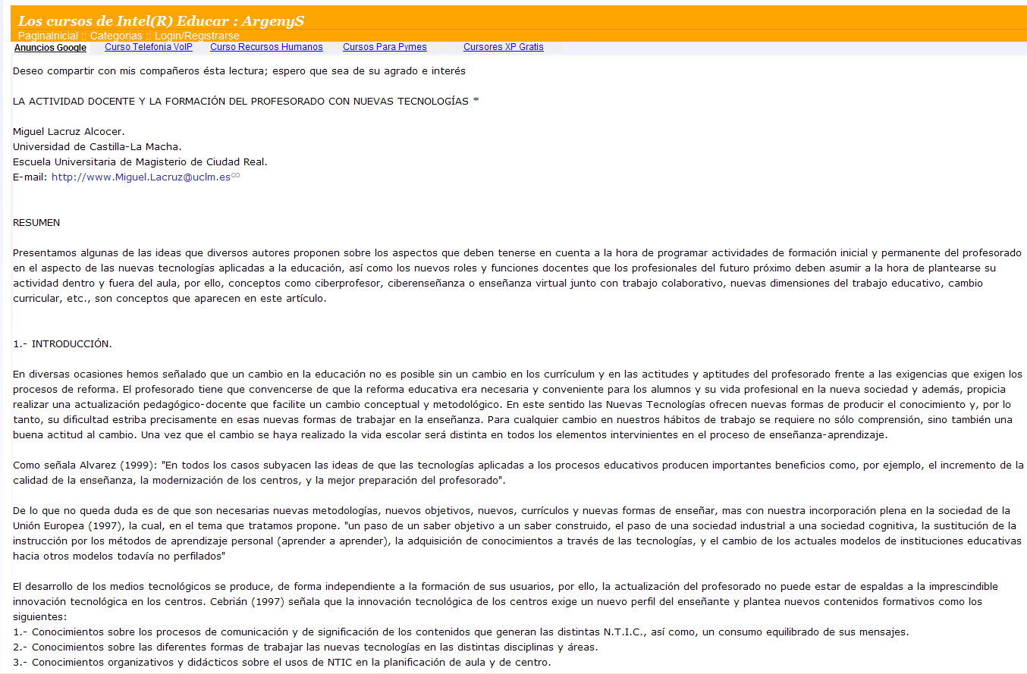

  - Notas acerca de Wikka (WikkaRealeaseNotes)

Se encuentra en:

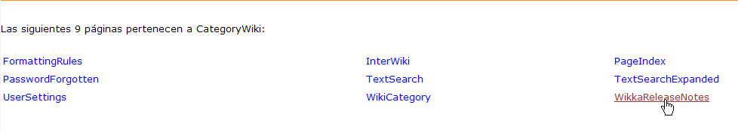

Donde usted podrá ver las características de este software tal como la versión de WikiMailxMail

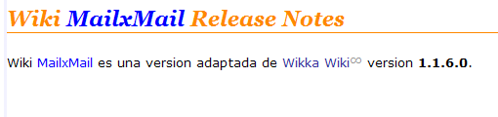

Adicionalmente usted puede ver los mejores los wikis del sitio y puede participar de manera colaborativa:

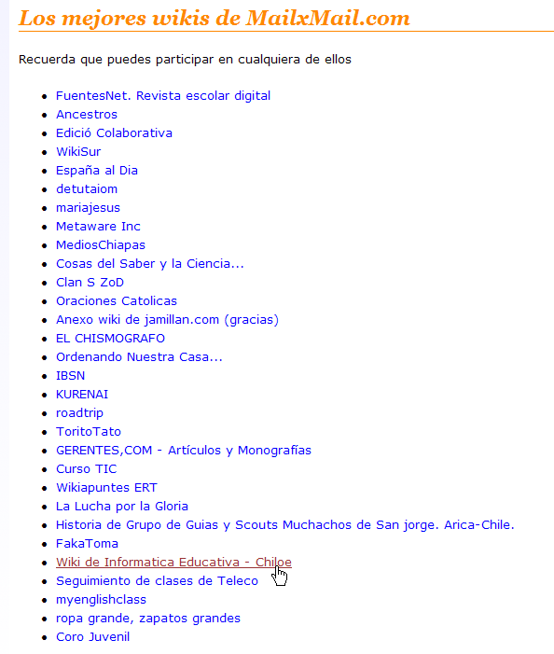

Y formar parte de la comunidad virtual…

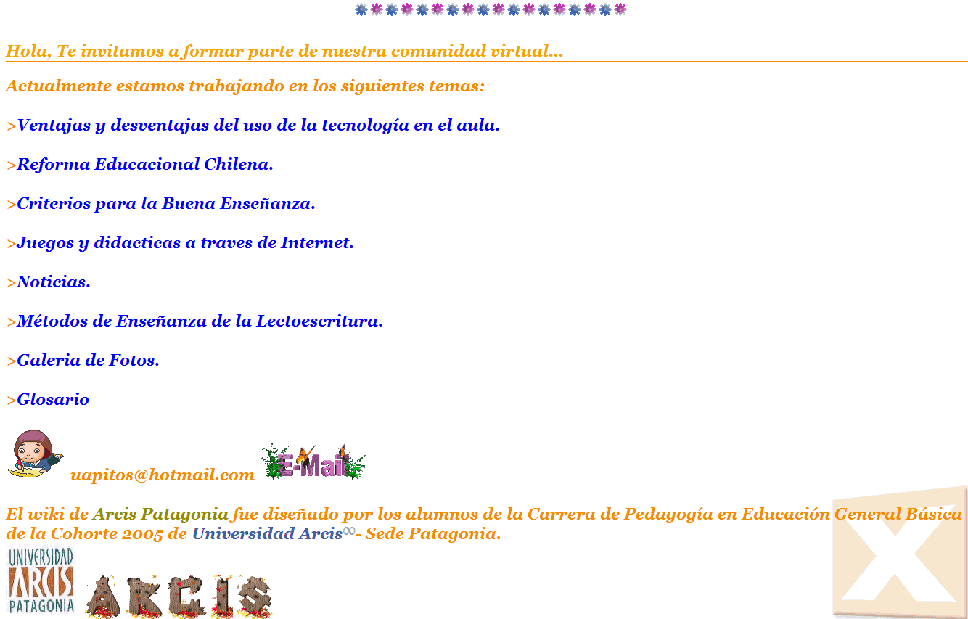

O bien, ver todos los wikis del sitio.

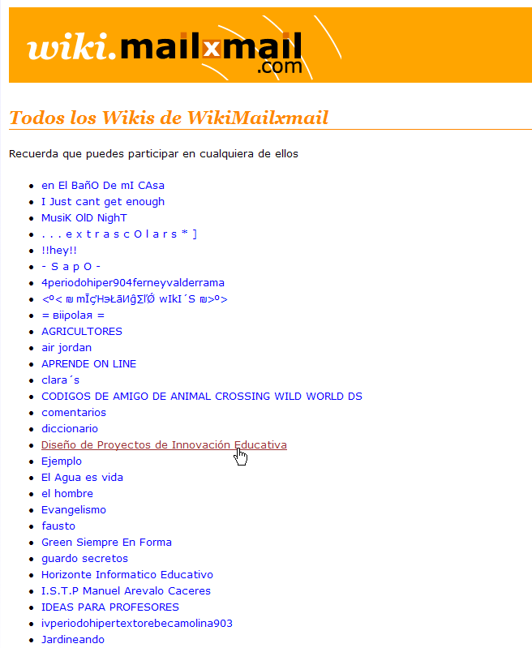

Referencias:

Wikilearning.com*
Wiki.mailxmail.com*
Wikipedia enciclopedia*

